Министерство науки и высшего образования РФ

Федеральное государственное бюджетное

образовательное учреждение высшего образования

ВЯТСКИЙ ГОСУДАРСТВЕННЫЙ УНИВЕРСИТЕТ

Факультет автоматики и вычислительной техники

Кафедра электронных вычислительных машин

Отчет по лабораторной работе №3

**Организация процесса разработки ПО с применением системы контроля версий**

дисциплина «Технология разработки программного обеспечения»

|  |  |
| --- | --- |
| Выполнил: студент группы ИВТм-1301 | ______________/ Савин Д.А. / |
|  |  |
| Проверил: доцент кафедры ЭВМ | ______________/ Частиков А.В. / |

Киров 2022

**Цель**: Целью работы является освоение метода установки расширений для IDE Eclipse, а также получение практических навыков взаимодействия с системой контроля версий Subversion.

**Задачи**:

1. Добавить ссылку на созданный репозиторий в Eclipse.
2. Синхронизировать репозиторий с проектом.
3. Изменить функционал проекта.
4. Обновить файлы в репозитории.
5. Откатить сделанные изменения с помощью информации из репозитория.

Ссылка на репозиторий: https://sourceforge.net/p/smallinteger/code/ci/master/tree/

Попробуем вернуть изменения (загрузить предпоследний коммит):

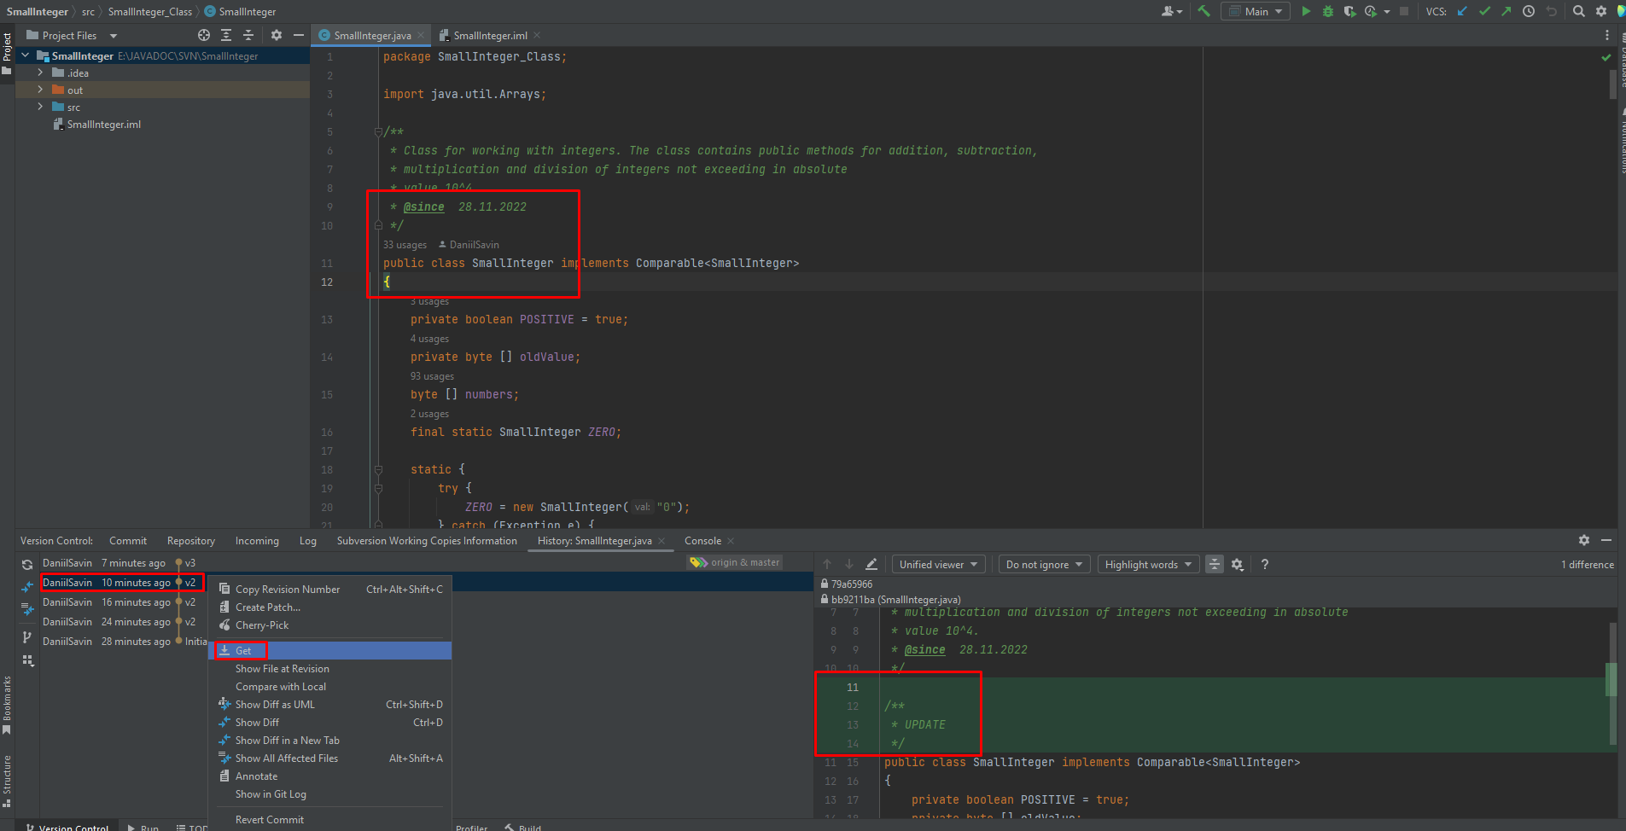

Рисунок 1 – различие последнего изменения и предпоследнего (внизу справа)

Успешно:

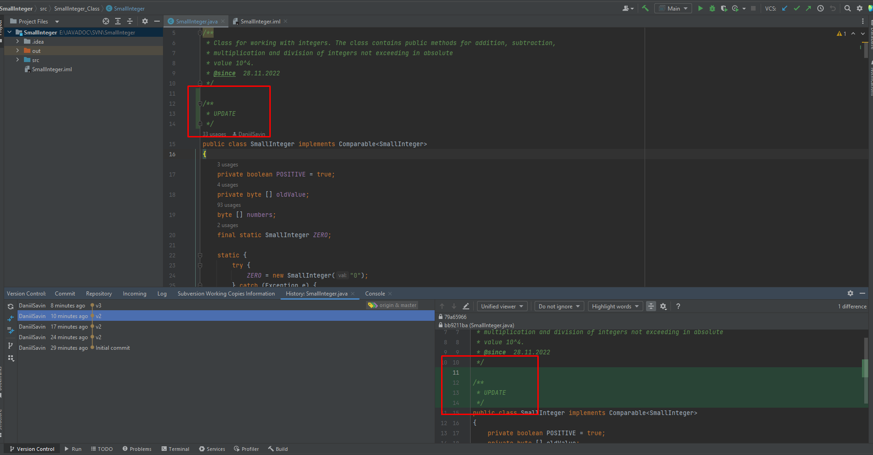

Рисунок 2 – возврат изменений

Вывод:

С помощью репозитория и контроля версий SVN (subversion) можно контролировать изменения проекта и при необходимости делать откат.